Diplom
Skolens navn


Tusen takk for innsatsen i Demensaksjonen 2026!


Bo Gleditsch
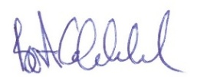

Generalsekretær
Nasjonalforeningen for folkehelsen

